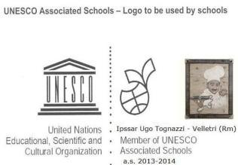





MINISTERO DELL’ISTRUZIONE, DELL’UNIVERSITÀ E DELLA RICERCA
UFFICIO SCOLASTICO REGIONALE PER IL LAZIO

I.P.S.S.A.R. “Ugo Tognazzi”
Istituto Professionale Statale per i Servizi Alberghieri e la Ristorazione

Via S. D’Acquisto, 61 A-B-C 00049 VELLETRI (Roma) - C.F. 95032470585 - Cod. Min. RMRH06000V tel. 0696195083 - fax 0696100068 ♦ e-mail : RMRH06000V@istruzione.it

PROGRAMMA ANNO SCOLASTICO 2019-2020

DOCENTE: Raffaella dell’Ann
MATERIA: Inglese
INDIRIZZO: Sala
CLASSE: 3E

PROGRAMMA SVOLTO

Contenuti
The Brigade
The Restaurant
The Uniform
The Safety and Hygiene: the Haccp
The Duties of the staff
The Welcoming
The reservation and the orders
The skill and qualities of the waiting staff
Waiting on customers at table
Taking cares of the guests
Orders
Complaints
Describe a dish
Dining Room Services
A dining room
Mise en place
Different services
Different techniques
Grammar: Future and Modal Verbs

Velletri, 08/06/2020 La Docente,

Raffaella dell’Anno

